**月考测试卷八年级地理试题**

（考试时间90分钟，满分80分）

**说明：本试卷分第I卷和第II卷两部分。第I卷为单项选择题，共35个小题，每小题1分，共35分；第II卷为非选择题，共45分。**

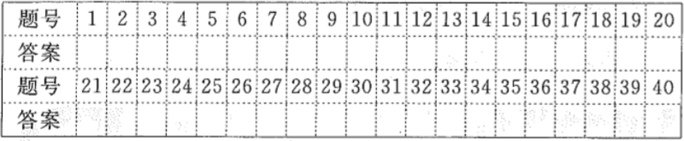第I卷（共35分）

**一、单项选择题（下列各题的四个选项中，只有一个是最符合题意要求的。）**

1.在学习“中国的疆域”时，贝贝对中国地理位置特点的描述，正确的是（ ）

A.我国领土跨寒、温、热三带 B.我国位于亚洲东部、太平洋西岸

C.我国全部位于低纬度区域 D.我国地跨南北半球

2.某日，在云南西双版纳边境，几个毒品走私分子企图偷越国境，被缉毒警察抓获，他们想偷越出境的国家是（ ）

A.不丹 B.印度 C.缅甸 D.泰国

3.当我国最东端的乌苏里江7点钟太阳升起，我国最西端的帕米尔高原上的边防战士可能在（ ）

A.午休 B.做早操 C.收看新闻联播 D.黑夜巡逻

4.下列关于我国行政区划的说法，正确的是（ ）

A.北京为直辖市，不属于省级行政区域单位

B.香港为特别行政区，不属于省级行政区域单位

C.台湾是中国不可分割的神圣领土

D.西北五省区不包括陕西省

5.粤菜、湘菜和鲁菜是我国著名的菜系，其正宗来源地分别是（ ）

A.广东省、湖北省、山西省 B.广东省、湖南省、福建省

C.广东省、河南省、台湾省 D.广东省、湖南省、山东省

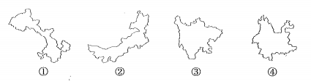6.成语“得陇望蜀"形容得寸进尺，贪心不足，图中哪两个省区的简称出现在成语中（ ）

A.①② B.①③ C.②③ D.②④

7.我国人口最多和最少的省级行政区分别是（ ）

A.四川省、西藏自治区 B.广东省、海南省

C.山东省、香港特别行政区 D.广东省、澳门特别行政区

8.我国人口的突出特点是（ ）

A.人口基数大，人口增长快 B.人口基数大，人口增长缓慢

C.人口基数小，人口增长快 D.人口基数小，人口增长慢

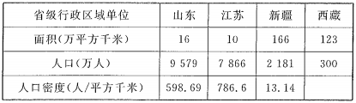根据下面表格中的材料进行计算和分析，回答9-11题。

9.山东省的简称和行政中心是（ ）

A.江、南京 B.鲁、济南 C.苏、合肥 D.豫、郑州

10.西藏自治区的人口密度约为（ ）

A.2.44人/平方千米 B.313 人/平方千米 C.182人/平方千米 D.25人/平方千米

11.表中数据主要反映了中国人口哪-方面的特征（ ）

A.人口增长速度较快 B.人口与资源矛盾突出

C.人口分布疏密不均 D.城镇人口增长迅速

读漫画《不堪重负的地球》，完成12-14题。

12.该漫画直观地反映了当前世界上存在的问题是（ ）

A.人口问题 B.大气污染问题

C.资源问题 D.水污染问题

13.我国在解决漫面中反映的问题时，采取的措施是（ ）

A.人口向西部迁移 B.促进乡村城市化

C.实行计划生育 D.积极向海外移民

14下列关于我国人口与民族的叙述，错误的是（ ）

A.广东省是我国人口最多的省份

B.少数民族主要分布在西南、西北、东北等边疆地区

C.人口分布均匀，黑龙江的黑河至云南的腾冲是我国重要的人口分界线

D.人口基数大，人口增长快

15.“天苍苍，野茫茫，风吹草低见牛羊”描述的是哪个少数民族聚居的地方（ ）

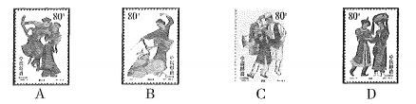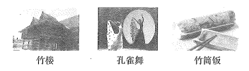因地理差异，我国各民族都有自己独特的文化习俗。结合下列景观图，回答16-17题。

16.图中景观反映的是我国哪个少数民族的文化习俗（ ）

A.藏族 B.蒙古族 C.朝鲜族 D.傣族

17.该少数民族主要分布在我国的（ ）

A.陕西省 B.云南省 C.黑龙江省 D.内蒙古自治区

18.有关我国第二级阶梯的叙述，正确的是（ ）

A.主要地形为高原和盆地 B.平均海拔4000米以上

C.柴达木盆地、四川盆地、黄土高原为第二级阶梯的主要地形

D.是我国少数民族中藏族最集中的地区

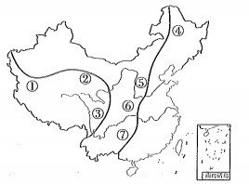19.我国三级地势分界线上的山脉⑤是（ ）

A.祁连山 B.雪峰山 C.太行山 D.昆仑山

读图，完成20~21题。

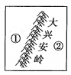20.关于图中①地形区地表特征的说法，正确的是（ ）

A.雪山连绵，冰川广布 B.地形平坦，一望无际

C.植被稀少，沟壑纵横 D.地面崎岖，多梯田

21.下列自然地理界线大致通过图中山脉大兴安岭的是（ ）

A.1月0°C等温线 B.我国第一、二级阶梯的分界线

C.我国400毫米年等降水量线 D.亚热带与暖温带的分界线

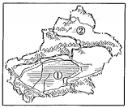读中国西北局部地区图，回答22-23题。

22.位于①和②之间的东西走向的山脉是（ ）

A.阿尔泰山脉 B.昆仑山脉 C.天山山脉 D.太行山脉

23.地形区②是（ ）

A.塔里木盆地 B.准噶尔盆地 C.青藏高原 D.四川盆地

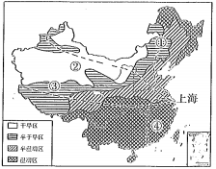家住上海的小华同学设计了暑期四条游览线路。据图，回答24-25题。

24.四条游览线路中，穿过我国干湿地区数量最多的是（ ）

A.① B.② C.③ D.④

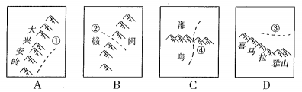25.小华绘出了四条游览线路经过的相关山脉简略示意图，其中绘制出现错误的是（ ）

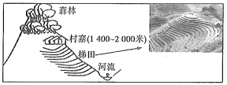 读贵州某山地景观素描图，回答26-28题。

26.图示村寨位于海拔较高的山坡，最主要的原因是（ ）

A.气候凉爽，且免受洪水威胁 B.降水较多，取水方便

C.靠近梯田，生产方便 D.免受战乱和盗贼袭扰

27.该地梯田（ ）

A.主要种植玉米和小麦 B.位于山地的北坡

C.主要种植水稻 D.机械化生产方便

28.若山上森林被大面积砍伐，带来的影响有（ ）

①造成水土流失②引发滑坡、泥石流等地质灾害③引发冰雹等灾害性天气④河流含沙量增大⑤诱发地震

A.①②⑤ B.①②④ C.②③④ D.③④⑤

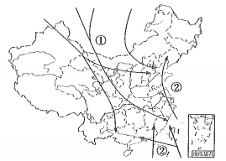读中国主要气象灾害分布图，完成29~30题。

29.图中①代表的气象灾害是（ ）

A.台风 B.寒潮 C.干旱 D.洪涝

30.气象灾害②能影响到的省区是（ ）

A.福建 B.新疆 C.青海 D.西藏

31.以下河流中符合“流量大、汛期长、无结冰期”的是（ ）

A.珠江 B.塔里木河 C.黄河 D.松花江

读我国局部区域图，完成32-33题。

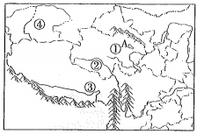32.图中四条河流中注入印度洋的是（ ）

33.暑假小飞从兰州坐火车到拉萨，途中他看见一个湖泊（图中A）的四周高山环抱，水色青绿，野花竞开，羊群如云。他看到的湖泊是（ ）

A.青海湖 B.都阳湖 C.洞庭湖 D.太湖

34.长江中上游和黄河中上游河流的共同特征为（ ）

A.流量大 B.有结冰期 C.水能资源丰富 D.含沙量大

35.关于我国自然环境的描述，不正确的是（ ）

A.气候复杂多样，季风气候显著 B.地形以平原和高原为主

C.地势西高东低 D.大江大河多滚滚东流

第**II**卷综合题（共45分）

**二、材料解析题（本大题共4小题，计40分）**

36.（4分）读我国疆域示意图，完成下面问题。

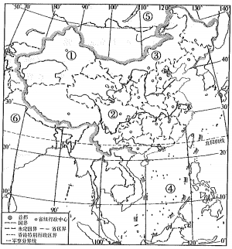（1）我国领土绝大部分位于（ ）

A.热带 B.南温带 C.北温带 D.北寒带

（2）根据下列描述完成填空。

A.我国东部濒临四个海洋，其中 是我国内海。

B.丁丁家在长沙，丁丁家所在的省区是C.少数民族数量最多、其省级行政中心有“春城”之称的省级行政区是

（3）写出图中数字代表的地理事物名称。

①省级行政区的行政中心是

，2省级行政区简称是

，3省级行政区的主要少数民族是。海洋、邻国：④

0